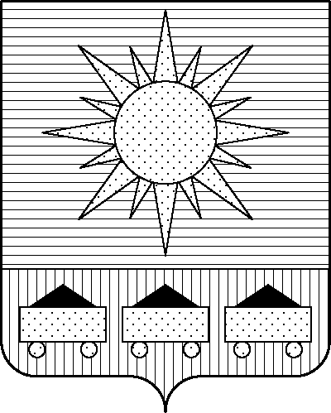

ПРИМОРСКИЙ КРАЙ

## КОНТРОЛЬНО-СЧЕТНАЯ ПАЛАТА

## АРТЕМОВСКОГО ГОРОДСКОГО ОКРУГА

### ЗАКЛЮЧЕНИЕ

19.03.2025 г. Артем № 58

На проект постановления администрации Артемовского городского

округа «О внесении изменений в постановление администрации

Артемовского городского округа от 18.03.2019 № 274-па

«Об утверждении муниципальной программы «Обеспечение

жильем молодых семей Артемовского городского округа»

(в ред. от 10.03.2025 № 244-па)

Заключение на проект постановления администрации Артемовского городского округа «О внесении изменений в постановление администрации Артемовского городского округа от 18.03.2019 № 274-па «Об утверждении муниципальной программы «Обеспечение жильем молодых семей Артемовского городского округа» (в ред. от 10.03.2025 № 244-па) подготовлено на основании пункта 2 статьи 157 Бюджетного кодекса Российской Федерации, раздела 8 Положения о контрольно-счетной палате Артемовского городского округа, утвержденного решением Думы Артемовского городского округа от 22.12.2005 № 254, пункта 2.4 Положения о бюджетном процессе в Артемовском городском округе, утвержденного решением Думы Артемовского городского округа от 25.05.2006 № 322, плана работы контрольно-счетной палаты на 2025 год.

Проект постановления представлен в контрольно-счетную палату управлением культуры, туризма и молодежной политики администрации Артемовского городского округа 18.03.2025 с пояснительной запиской и обоснованием вносимых изменений.

В действующей редакции программы от 10.03.2025 № 244-па общий объем финансового обеспечения Программы составляет всего 463 612,58978 тыс. рублей, в том числе по годам: 2021 год – 44 601,0054 тыс. рублей; 2022 год – 43 617,12657 тыс. рублей; 2023 год – 43 104,4382 тыс. рублей; 2024 год – 88 422,4591 тыс. рублей; 2025 год – 103 061,44806 тыс. рублей; 2026 год – 71 050,33208 тыс. рублей; 2027 год – 69 755,78037 тыс. рублей.

В предоставленном проекте постановления общий объем финансового обеспечения Программы составляет всего 441 175,71813 тыс. рублей, в том числе по годам: 2021 год – 44 601,0054 тыс. рублей; 2022 год – 43 617,12657 тыс. рублей; 2023 год – 43 104,4382 тыс. рублей; 2024 год – 88 422,4591 тыс. рублей; 2025 год – 92 073,87000 тыс. рублей; 2026 год – 65 193,87504 тыс. рублей; 2027 год – 64 162,94382 тыс. рублей.

Объем финансового обеспечения Программы всего уменьшается на 22 436,87165 тыс. рублей, в том числе: 2025 год – уменьшается на 10 987,57806 тыс. рублей; 2026 год – уменьшается на 5 856,45704 тыс. рублей; 2027 год – уменьшается на 5 592,83655 тыс. рублей.

Общий объем финансового обеспечения Программы на 2025 год, указанный в проекте постановления, не соответствует параметрам решения Думы Артемовского городского округа от 05.12.2024 № 400 (в ред. от 23.01.2025 № 422) «О бюджете Артемовского городского округа на 2025 год и плановый период 2026 и 2027 годов» (далее – решение о бюджете № 400). В соответствии с бюджетным законодательством главному распорядителю бюджетных средств – управлению культуры туризма и молодежной политики администрации Артемовского городского округа, необходимо внести предложение по корректировке показателей Программы в решении о бюджете № 400.

Проектом постановления Приложение 1 «Перечень мероприятий Программы» излагается в новой редакции.

Объем финансового обеспечения комплекса процессных мероприятий Программы **«1.1. Содействие в решении жилищной проблемы молодых семей»** всего уменьшается на 22 436,87165 тыс. рублей, в том числе: 2025 год – уменьшается на 10 987,57806 тыс. рублей; 2026 год – уменьшается на 5 856,45704 тыс. рублей; 2027 год – уменьшается на 5 592,83655 тыс.рублей.

На эти же суммы изменяется финансирование мероприятия *«1.1.1. Предоставление социальных выплат молодым семьям на приобретение (строительство) стандартного жилья»*. Объем бюджетных ассигнований приведен в соответствие с Законом Приморского края от 19.12.2024 № 692-КЗ «О краевом бюджете на 2025 год и плановый период 2026 и 2027 годов», уведомлением № 3 по расчетам между бюджетами от 10.01.2025 на реализацию мероприятий по обеспечению жильем молодых семей, дополнительным соглашением к Соглашению о предоставлении субсидии из краевого бюджета бюджету Артемовского городского округа от 16.02.2024 № 05705000-1-2024-017.

Соответствующие изменения внесены в паспорт Программы и текстовую часть.

По итогам экспертизы проекта постановления администрации Артемовского городского округа «О внесении изменений в постановление администрации Артемовского городского округа от 18.03.2019 № 274-па «Об утверждении муниципальной программы «Обеспечение жильем молодых семей Артемовского городского округа» (в ред. от 10.03.2025 № 244-па) контрольно-счетная палата Артемовского городского предлагает учесть предложение, изложенное в данном заключении.

И.о. председателя контрольно-счетной палаты

Артемовского городского округа Л.А. Салкова